**MATEMÁTICA 3° MEDIO A-B-C-E**

**SEMANA 2 (06 AL 10 DE ABRIL)**

|  |  |
| --- | --- |
| **Objetivo**  Determinan las medidas de dispersión para realizar inferencias sobre la población | **Conceptos Claves**   * Medidas de dispersión * Rango * Desviación media |

**Actividad 1**

* Elaborar un glosario de términos estadísticos con los siguientes conceptos: medidas de dispersión, rango, desviación media, marca de clase.

**Actividad 2**

* Revisar lo expuesto en el **texto del estudiante** y desarrollar los ejercicios planteados (páginas 11 y 12). Si no dispones del texto, se presentan a continuación dichas páginas:

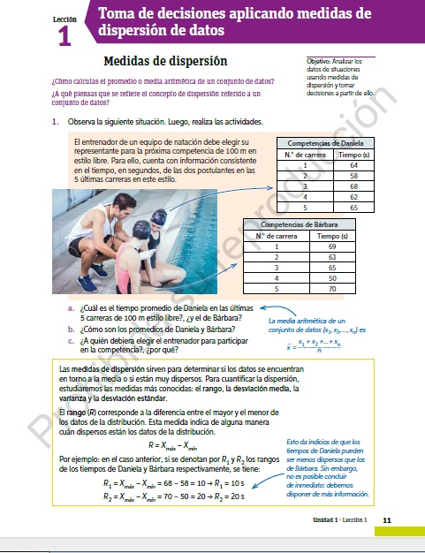

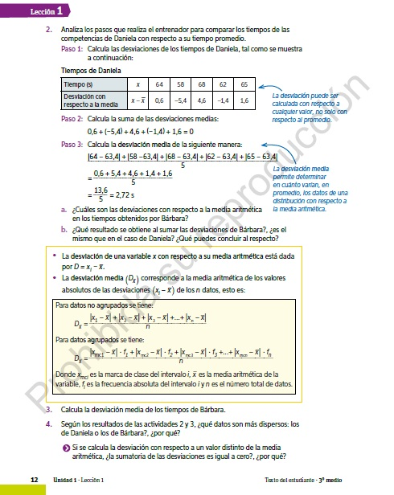

**Actividad 3:** Desarrollar los siguientes ejercicios:

1) La cantidad de integrantes de 8 familias consultadas es la siguiente: 3, 5, 8, 6, 2, 4, 7 y 5 personas, calcule las siguientes medidas:

a) la media aritmética

b) el rango

c) la desviación media

2) Las ganancias en la primera semana del mes de Marzo de un pequeño comerciante son las siguientes:

|  |  |  |  |  |  |  |
| --- | --- | --- | --- | --- | --- | --- |
|  | Lunes | Martes | Miércoles | Jueves | Viernes | Sábado |
| Ganancias ($) | 16.800 | 34.500 | 17.300 | 12.500 | 14.000 | 18.600 |

Considerando la información entregada, calcule las siguientes medidas:

a) la ganancia promedio b) la mediana

c) el rango d) la desviación media

3) Las edades de un grupo de personas están ordenadas en la siguiente tabla:

|  |  |
| --- | --- |
| Edad (años) | Número de personas |
|  | 14 |
|  | 18 |
|  | 11 |
|  | 7 |

Complete la tabla adjunta y calcule:

a) Media aritmética

b) Rango

c) Desviación media

|  |  |  |  |  |
| --- | --- | --- | --- | --- |
| Edad (años) | Marca de  Clase | Frecuencia Absoluta |  |  |
|  |  | 14 |  |  |
|  |  | 18 |  |  |
|  |  | 11 |  |  |
|  |  | 7 |  |  |
| Total | |  |  |  |

Observación: Consultar la clase 2 (aprendo en línea mineduc)

<https://www.curriculumnacional.cl/estudiante/621/w3-article-144013.html>

Consultas: César Carvajal González

Correo: [matcdls@hotmail.com](mailto:matcdls@hotmail.com)

Horario Plataforma: 8:00 – 11:00

Plazo de entrega: Lunes 13 de Abril